附件2

法规宣贯暨质量管理线上培训操作指引

1.关注“日化首席研测官”微信公众号。
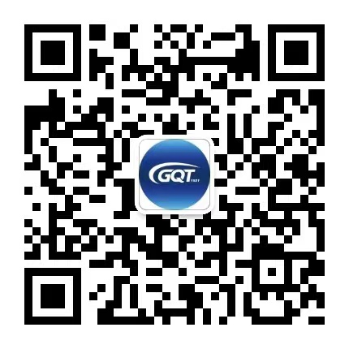
2.点击微信公众号（日化首席研测官）“平台互动-线上课堂-套餐专区-2025年化妆品注册人、备案人和受托生产企业法规宣贯暨质量管理线上培训会”。
3.具体操作指引如下：
（1）首次使用广州质检院线上课堂，必须先注册，且注册操作须在微信小程序端完成，注册时填写的企业名称必须为全称（与营业执照的单位名称一致），不得简写或缩写，否则将影响注册是否成功及后期开具的培训证书。
（2）2025年8月11-22日，各参训企业可根据观看习惯，自由选择通过微信小程序（微信公众号：日化首席研测官）或网页（网址：https://ke.gqt1951.cn/#/）进入观看。
（3）参加培训企业可通过扫描下方二维码了解相关操作指引。


4.培训过程中，微信小程序如有问题，可在微信公众号（日化首席研测官）上发送消息，客服人员收到后会及时处理和解答；必要时可电话联系客服人员，联系电话：020-31002715。

